федеральное государственное бюджетное образовательное
учреждение высшего образования
«Волгоградский государственный медицинский
университет»
Министерства здравоохранения Российской
Федерации

Кафедра «Биотехнические системы и технологии»

РАЗРАБОТКА И ИНТЕРАКТИВНАЯ ОБРАБОТКА
БАЗ ДАННЫХ В MS ACCESS

Методические указания
к контрольной работе

Часть 1

2016
ВВЕДЕНИЕ
Система управления базами данных Acсess является одним из наиболее распространенных и широко используемых приложений в классе настольных СУБД. От версии к версии набор средств управления данными СУБД Access пополняется новыми функциональными возможностями и в настоящее время является наиболее функционально полным в своем классе. Процесс создания и управления БД в MS Access характеризует высокая гибкость и возможность полного документирования каждого шага при формировании приложения БД. Модель БД, реализованная в формате MS Access, отличается широкими возможностями, среди которых следует отметить поддержку целостности данных на уровне ядра БД и наличие автоинкрементных полей, снимающих с разработчика заботу о ведении идентификаторов. MS Access входит в состав MS Office Professional, что обеспечивает его широкую распространенность на компьютерах разработчиков и пользователей программного обеспечения. Локализованная версия Access значительно упрощает использование СУБД для разработчиков и пользователей приложений БД. Глубокая интеграция с другими приложениями MS Office расширяет сферу применения MS Access и круг решаемых c помощью данной СУБД задач. Базы данных, созданные в MS Access, могут обрабатываться другими приложениями. На основе баз данных формата MS Access возможно построение достаточно развитых приложений БД в самых различных средах программирования.

Целью контрольной работы является ознакомление с типовыми средствами СУБД для управления данными на примере СУБД Access.
Основное внимание уделено изучению интерактивных средств MS Access по формированию структуры, вводу, изменению и модификации данных, организации поиска, фильтрации и упорядочивания данных, по формированию отчетов о структуре и наполнении БД. Выполнение работы продемонстрировано на развернутом примере создания и обработки базы данных «Контроль успеваемости студентов университета». Для выполнения работы необходимы начальные знания по данной дисциплине: назначение и роль баз данных в области создания и разработки программного обеспечения, понятие предметной области и основы проектирования схем БД по результатам анализа предметной области.

ПОРЯДОК ВЫПОЛНЕНИЯ РАБОТЫ

- Создание базы данных в среде Access в соответствии с разработанной структурой для выбранного варианта задания (в том числе построение инфологической модели данных).
- Формирование отчета MS Access по структуре созданной базы данных.
- Наполнение базы данных с применением встроенных средств просмотра и редактирования таблиц MS Access
- Формирование отчета по наполнению базы данных.
- Выполнение типовых операций обработки данных с применением встроенных средств MS Access.
- Построение и выполнение QBE - запросов.
- Составление протокола выполнения контрольной работы.

ПОРЯДОК ОФОРМЛЕНИЯ ОТЧЕТА ПО КОНТРОЛЬНОЙ РАБОТЕ

Для отчета по работе необходимо:
а) составить протокол выполнения контрольной работы, в котором кратко изложить результаты этапов выполнения работы;
б) подготовить файлы:
- файл БД MS Access в формате mdb (должен быть приложен к контрольной работе на электронном носителе - диске CD-R) ;
- созданный в процессе выполнения работы отчет по структуре созданной БД MS Access в формате doc или rtf;
- созданный в процессе выполнения работы отчет по наполнению БД MS Access в формате doc или rtf;
в) продемонстрировать практические навыки выполнения заданий в среде MS Access;
г) ответить на контрольные вопросы по теме работы, приведенные в заключительной части методических указаний.

ВАРИАНТЫ ЗАДАНИЙ
Вариант № 1
Создать информационную систему обувной мастерской:
- выбрать заказ, по вводу фамилии заказчика и даты заказа;
- выбрать выполненные заказы, которые требовали замены каблука;
Вариант № 2
Создать информационную систему проката аудио и видео носителей:
- выбрать список произведений по жанру, формату;
- подсчитать сколько произведений по видам: развлекательный, обучающий, музыкальный находится в наличии;

Вариант № 3
Создать информационную систему стоматологической поликлиники:
- выбрать информацию по определенному пациенту;
- выбрать всех пациентов записанных к определенному врачу на определенную
дату;
Вариант № 4
Создать информационную систему миграционной службы:
- выбрать данные мигранта по фамилии или номеру паспорта;
- запрос, подсчитывающий сколько граждан было зарегистрировано по вводу периода дат, например с 1,05,2010 по 20,05,2010 граждан РФ – ХХХ, Украины –ХХХ и т. д.;
Вариант № 5
Создать информационную систему магазина мобильных телефонов:
- вывести проданные товары по определенной дате, за определенный период времени;
- подсчитать сумму дохода магазина за каждый день

Вариант № 6
Создать информационную систему транспортных средств предприятия:
- выбрать все автотранспортные средства по материально-ответственным лицам или определенному лицу;
- подсчитать количество автотранспортных средств, закрепленных за подразделениями и необходимое количество ГСМ, которое необходимо выделить на месяц;
Вариант № 7
Создать информационную систему предприятия по оказанию ремонтных услуг:
- выбрать информацию о заказах на определенный день;
- выбрать клиентов, которым осуществлялись ремонтные услуги более двух раз;
ВЫПОЛНЕНИЕ РАБОТЫ

1. Создание БД средствами MS Access
Рассмотрим в качестве примера БД «Контроль успеваемости студентов университета». На рис. 1 приведена инфологическая модель базы данных в нотации IDEF1X.

Рис. 1. Схема БД «Контроль успеваемости студентов университета»
Разрабатываемая БД предназначена для ведения (добавления, изменения, удаления и просмотра) значений текущего и итогового рейтинга студентов университета по учебным предметам. Предусмотрена возможность расчета среднего рейтинга студентов по семестрам, среднего рейтинга студентов по академической группе, факультету, университету.
В работе используется СУБД Access 2002 из пакета MS Office XP.
1.1. Создание таблиц
После запуска MS Access создадим новую базу данных (Файл→Создать), в появившейся справа панели выбрать «Новая база данных», указать имя (Student) и путь новой БД. Созданную базу данных можно впоследствии открыть командой Файл→Открыть.
В появившемся окне базы данных необходимо перейти на вкладку Таблицы и активизировать двойным щелчком пункт Создание таблицы в режиме конструктора. Ранее созданную таблицу можно перевести в режим правки структуры, вызвав контекстное меню на имени таблицы и выбрав пункт Конструктор.
В окне конструктора таблиц введем структуру таблицы для сущности Студент так, как это показано на рис. 2.
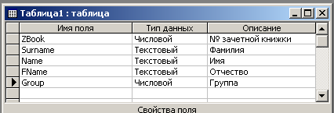
Рис. 2. Структура таблицы для сущности «Студент»

После указания всех атрибутов (полей) отметим поле, которое однозначно идентифицирует строки таблицы как ключевое (ZBook): по правому щелчку на строке поля ZBook появится контекстное меню, в котором необходимо выбрать Ключевое поле. После этого Access будет следить за тем, чтобы значения этого поля не повторялись, что является одним из условий корректности нашей БД.
Сохраним таблицу под именем Student (Файл →Сохранить). Если до сохранения не было указано ключевое поле, Access предложит создать новое служебное поле, единственным назначением которого будет хранение уникальных значений для каждой строки.
MS Access позволяет использовать в наименовании таблицы и ее полей символы кириллицы. Однако мы будем использовать символы латиницы, чтобы явно выделить в тексте, где речь идет о таблицах и полях, а где – о сущностях и атрибутах.
1.2. Настройка свойств полей
В принципе, таблица готова для ввода данных. Перевести ее в режим просмотра/ввода данных можно двойным щелчком на имени таблицы в окне базы данных или выбрав в контекстном меню для данной таблице Открыть.
Введите в таблицу несколько строк, перемещаясь по полям – ячейкам таблицы с помощью мыши и клавиатуры. Обратите внимание, что заголовки столбцов повторяют наименования полей, а в таблицу можно ввести заведомо некорректные значения. Например, отрицательный номер зачетной книжки.
Уточним свойства полей для того, чтобы Access взял на себя часть обязанностей по контролю правильности ввода данных, а сам ввод данных был более удобен для пользователя.
Откроем таблицу Student в режиме конструктора таблиц: если таблица открыта для просмотра, то переключиться в режим конструктора можно с помощью контекстного меню, вызываемого для заголовка окна редактирования таблицы. Если таблица закрыта, то откроем режим конструктора через контекстное меню для ярлыка данной таблицы в окне базы данных.
Выделим мышью строку с полем ZBook и рассмотрим его свойства в нижней части окна конструктора (рис. 3).
В качестве подписи поля укажем № зачетной книжки. Теперь эта строка будет появляться вместо ZBook в заголовке соответствующего столбца при вводе данных в окне редактирования.
По умолчанию значением поля ZBook является число 0. Значение по умолчанию не имеет смысла для номера зачетной книжки, поэтому уберем его.
В то же время для каждого студента номер зачетной книжки должен быть указан обязательно. Заставить пользователя всегда вводить значение данного поля можно, исправив значение параметра Обязательное поле на «Да». С учетом того, что теперь отсутствует значение по умолчанию, Access будет требовать ввода хоть какого-нибудь целого числа (так как значением параметра Размер поля является «Длинное целое»).
Так как нас не устраивают отрицательные значения и ноль для ZBook, укажем Условие на значение: «>0». При указании более сложных условий удобно воспользоваться построителем выражений, вызываемым по щелчку на кнопке выпадающего списка в правой части строки данного параметра.
Для удобства пользователя сами сформулируем сообщение об ошибке: «Неправильный номер зачетной книжки».
Теперь свойства атрибута выглядят следующим образом (рис. 3).
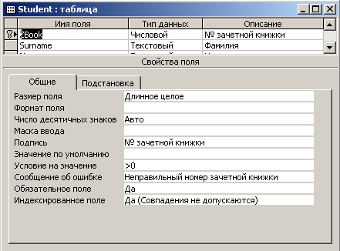
Рис. 3. Свойства атрибута ZBOOK

Аналогичным образом настраиваются свойства остальных атрибутов.
Другие полезные свойства:
а) Формат поля – позволяет вывести значения с дополнительными символами, облегчающими ввод, но не хранимыми в БД, например, разделителями тысяч или символами национальной валюты;
б) Маска ввода – действует аналогично свойству формат поля, однако работает только для строк и дат и, кроме того, позволяет задавать более сложные форматные конструкции и сохранять в БД некоторые символы из строки формата, не вводимые пользователем;
в) Индексированное поле – для индексированных полей значительно быстрее выполняются операции поиска. При этом, если запретить повторения в данном поле, то Access будет следить за тем, чтобы значения атрибута были действительно различными для строк таблицы.
При перемещении по свойствам краткое описание свойства выводится справа от панели ввода значений свойств. Более подробную информацию по каждому из данных свойств можно получить, установив курсор в строке рассматриваемого свойства и нажав клавишу F1.

Аналогичным образом следует создать таблицы для сущностей Рейтинг (Rating), Группа (Group), Факультет (Faculty). Так как структуры данных таблиц достаточно похожи, после задания структуры одной таблицы удобно ее использовать для формирования другой таблицы. Для этого проще всего создать копию таблицы, перетащив ее наименование в окне базы данных на свободное место в данном окне.

Особенности в определении некоторых полей:

1. Для некоторых полей удобно задать тип Счетчик. В этом случае Access автоматически будет формировать новое значение (предыдущее + 1) такого поля при добавлении новой строки. Обычно данный тип используется для определения полей – идентификаторов, для которых неважно само значение (и нет смысла его вводить пользователю), а важно, чтобы все значения данного поля таблицы были различны (что и гарантирует Access). В нашем случае это поля Идентификатор в таблицах Subject, Group, Faculty.

2. Для некоторых полей удобно ограничить множество допустимых значений поля.
Так, для атрибута Семестр допустимыми значениями являются «1» и «2». Помимо ограничения на значения вида (<=2 AND >=1) можно еще более упростить ввод, предложив пользователю выбрать нужное значение из списка допустимых значений. Для этого при выборе типа поля следует указать «Мастер подстановок», выбрать «Будет введен фиксированный столбец значений» и далее ввести допустимые значения. Это пример определения фиксированного списка допустимых значений.
В других случаях необходимо взять список допустимых значений из другой таблицы. Так, при вводе предмета в таблицу Rating необходимо использовать один из предметов из таблицы предметов Subject. В этом случае также следует указать типом атрибута Subject - «Мастер подстановок», а затем указать «Объект … будет использовать значения из таблицы или запроса». Далее выбрать поле, которое содержит допустимые значения. В нашем случае укажем «Name» - поле, которое содержит названия предметов. Теперь при вводе значений в таблицу «Rating» можно будет выбрать нужный предмет из списка предметов.
Но!!! Значением поля будет значение ключевого поля в таблице предметов, а не само название предмета. Что для нас очень хорошо, так как не будет многократного повторения в таблице Rating длинных названий предметов.
Таким же образом имеет смысл организовать ввод данных в поля, соответствующие атрибутам:
Group (таблица Student);
ZBook (выбор по ФИО), Subject (таблица Rating);
Faculty (таблица Group).
Изменить правила подстановки можно либо повторно вызвав мастера подстановок, либо на вкладке «Подстановка» в панели свойств поля.

3. В качестве значений по умолчанию можно использовать выражения Visual Basic. Так, например, для атрибута «Учебный год» можно определить выражение (вызвав редактор выражений для данного свойства) «Year (Now ())», вычисляющее текущий год по системной дате.
Список всех функций и полная справка по Visual Basic может быть вызвана переходом в редактор Visual Basic (Сервис→Макрос→Редактор Visual Basic) и вызовом справки редактора (F1).
1.4. Определение схемы данных
Схема данных определяет связи таблиц и действия Access в случаях, когда действие над БД касается нескольких таблиц. Так, частично связи таблиц мы определили, когда определяли правила подстановки значений полей одной таблицы в поля другой таблицы.

Теперь мы определим, как связаны между собой строки таблиц.
1. Активизируем окно схемы данных, выбрав пункт Схема данных в контекстном меню, вызванном для свободного места в окне базы данных. Появится окно, содержащее таблицы, между которыми уже установлены связи.
2. Добавим недостающие таблицы (правый щелчок→Добавить таблицу). Если необходимо, удалим лишние (Del на выделенной таблице).
Аккуратно их расположим (рис. 4).

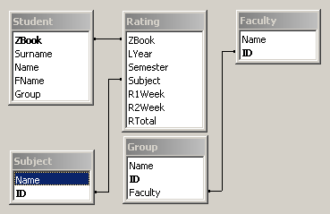
Рис. 4. Схема данных для БД
«Контроль успеваемости студентов университета»

3. Установим связи в соответствии со схемой данных, разработанной на первом этапе выполнения лабораторной работы. Для этого схватим в родительской таблице ключевое поле и отнесем его на соответствующее поле дочерней таблицы. В случае, если мы определяли подстановку по этим же полям, Access спросит – менять связь или создать новую. Так как мы хотим оставить подстановку работающей, ответим «Нет», а Access создаст новую связь, поместив копию родительской таблицы в схему данных. Если связи раньше не было, то установится связь между уже размещенными в схеме таблицами.

При определении связи Access просит указать действующие ограничения целостности (рис. 5).
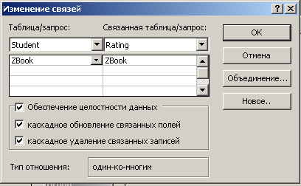
Рис. 5. Ограничения целостности данных для связи
таблиц Student и Rating

Потребуем обеспечения целостности данных для каждой связи, разрешив каскадное обновление связанных полей при изменении значения ключевого поля в родительской таблице и каскадное удаление связанных записей в дочерней таблице при удалении записи в родительской таблице.
Выполним эту операцию для каждой связи в разработанной схеме данных.
После красивого расположения всех таблиц в окне схемы данных, получим следующую картинку (рис. 6).
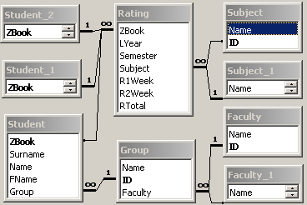
Рис. 6. Схема данных для БД
«Контроль успеваемости студентов университета»
с указанными ограничениями целостности данных

1.5. Формирование отчета MS Access по структуре БД
Полную информацию о всех элементах созданной базы данных можно оформить в виде отчета (печатного, в формате HTML или в формате RTF) с помощью инструмента Архивариус (Сервис→Анализ→Архивариус). Данный файл потребуется для отчета по работе.
В диалоговой панели необходимо выбрать вкладку Таблицы (пока ничего другого у нас нет), отметить все таблицы, выбрать параметры отчета (кнопка Параметры - можно оставить параметры по умолчанию), и активировать создание отчета (кнопка OK).
После появления созданного отчета в окне предварительного просмотра можно распечатать созданный отчет, можно экспортировать его в файл формата RTF или HTML (Файл → Экспорт).
Создадим файл отчета в формате RTF для отчета по работе.

2. Интерактивный ввод данных в БД с применением встроенных средств просмотра таблиц MS Access
2.1. Ввод данных с учетом связей таблиц
Как мы уже знаем, двойной щелчок на наименовании таблицы в окне базы данных переводит таблицу в режим ввода данных (так же как и команда Открыть в контекстном меню для ярлыка данной таблицы в окне базы данных). В этом режиме работа с таблицей напоминает ввод данных в MS Excel. Более того, основные функции перемещения, выделения, копирования полностью соответствуют данным операциям в Excel, что удобно использовать для ввода данных (например, скопировав данные через буфер обмена Windows из Excel).
В режиме редактирования Access автоматически добавляет новые строки при вводе данных в последнюю строку, которая на самом деле отсутствует в таблице и служит именно для ввода новых строк. Вставить новую строку можно также через контекстное меню или меню Вставка.
Отметим также, что для завершения ввода в поле таблицы следует перейти в другую ячейку (используя мышь, клавиши навигации клавиатуры или Enter). При этом внесенные в ячейку данные запоминаются. Если нажать ESC при редактировании ячейки, то ввод данных завершится, а в ячейке восстановится прежнее значение.
В любой момент можно закрыть окно просмотра/ввода данных. При этом сохранятся данные всех ячеек, в которых ввод был корректно завершен, а также все строки, в которых заполнена хотя бы одна ячейка.
Теперь при вводе данных Access контролирует правильность введенных значений. Если значение какого-либо поля не определено, то текущую строку нельзя покинуть до тех пор, пока данное значение не будет введено, или пока ввод строки не будет отменен. В связи с этим, сначала должны быть введены данные в справочные таблицы Faculty, Group, Subject, поскольку иначе невозможно будет определить значения полей с подстановками в других таблицах (Student, Rating). По этой же причине данные сначала вводятся данные в таблицу Student, потом – в таблицу Rating.
Находясь в строках родительской таблицы, можно быстро перейти к связанным строкам дочерней таблицы (щелкнув плюс слева от строки данных) (рис. 7).
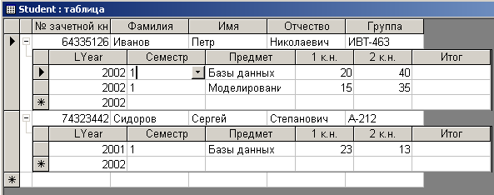
Рис. 7. Отображение связанных таблиц

Удаление выделенных записей выполняется по команде Правка→Удалить записи (можно также воспользоваться контекстным меню или панелью инструментов). Выделение выполняется с помощью заголовков строк слева.
Как нами и задумывалось, при удалении строк в родительской таблице удаляются связанные строки в дочерних таблицах. Причем удаление носит каскадный характер, так как дочерняя таблица может являться родительской для других таблиц, и удаление строк в ней должно привести к удалению строк в ее дочерних таблицах. Так, удаление всех записей в таблице факультетов удалит сначала все записи в таблице групп, что повлечет удаление записей в таблице студентов что, в свою очередь, приведет к удалению записей в таблице рейтинга. Аналогичным образом, то есть каскадно, реализовано изменение значений ключевых полей.
Введите по несколько записей в каждую из таблиц, выполнив тестовое наполнение созданной БД.
2.2. Формирование отчета по текущему наполнению БД
Содержимое всей БД или ее фрагмента можно вывести на печать или в файл, сформировав отчет Access.
В окне базы данных выберем вкладку Отчеты и активизируем процедуру Создание отчета с помощью мастера. Далее укажем таблицы и поля, данные по которым необходимо включить в отчет (укажем все, что можно). На следующих шагах мастера настраивается внешний вид отчета. После вывода отчета на экран в режиме просмотра его можно записать в файл формата RTF командой Файл→Экспорт. Подготовим данный файл, необходимый для отчета по работе.
3. Выполнение типовых операций обработки данных
В режиме просмотра таблиц MS Access реализовано несколько удобных средств, облегчающих доступ к данным.
3.1. Сортировка данных по значению столбцов
Для сортировки записей по значениям одного или нескольких столбцов необходимо:
а) расположить столбцы слева направо в соответствии с порядком сортировки по столбцам (сортировка будет выполняться сначала по левому столбцу, потом – по следующему за ним справа, потом – по следующему справа столбцу и т.д.). Переупорядочить столбцы можно, перетаскивая их за заголовки;
б) выделить столбцы, по которым будет выполняться сортировка (используя их заголовки);
в) выполнить необходимую сортировку (по возрастанию/убыванию) командой Записи→Сортировка.
3.2. Поиск строк по значениям полей
В режиме просмотра таблиц Access можно найти строки, содержащие заданные значения в указанном или произвольном столбце. Поиск выполняется командой Правка→Найти.
3.3. Установка фильтра просмотра
Фильтр – это ограничение на вывод строк таблицы в режиме просмотра. За счет его использования можно быстро выйти на небольшой список нужных строк даже в очень больших базах данных.
Фильтр Access (Записи→Фильтр) доступен при просмотре таблиц встроенными средствами Access в одном из следующих режимов.
1. Фильтр по выделенному. Видимыми останутся только те строки, для которых значение поля в текущем столбце совпадает с выделенным значением.
2. Исключить выделенное. В отличие от предыдущего способа, видимыми останутся только строки, которые не содержат в текущем столбце выделенного значения.
3. Изменить фильтр – можно указать значения фильтра сразу для нескольких столбцов, выбрав эти значения из предложенных списков всех существующих значений столбцов.
4. Расширенный фильтр – позволяет задать произвольное выражение, определяющее фильтр для строк таблицы на основе значений ее столбцов.
Активировать фильтр в некоторых из перечисленных режимах можно с помощью команды Применить фильтр в меню Записи. Отказаться от использования фильтра можно с помощью команды Удалить фильтр в меню Записи

4. Построение и выполнение QBE – запросов
Язык QBE использует визуальный подход для организации доступа к информации в базе данных. Работа в QBE осуществляется посредством задания образцов значений в шаблоне запроса. Язык QBE получил у пользователей столь широкое признание, что в настоящее время в той или иной мере он реализован практически во всех популярных СУБД, включая и Microsoft Access.
Для активизации режима формирования запроса следует перейти на вкладку Запросы окна базы данных и двойным щелчком на пункте Создание запроса в режиме конструктора открыть окно конструктора запросов. Access сразу предлагает указать таблицы, которые будут участвовать в запросе. Пока добавим таблицу Student. Данные таблицы помещаются в окно запроса, при этом сохраняются определенные нами ранее связи таблиц.
Окно конструктора запросов (рис. 8) представляет собой графический инструмент языка QBE. Для определения образца интересующих нас записей в графической среде этого окна для выборки, перетаскивания или манипулирования содержащимися в нем объектами можно использовать мышь. Определение полей и записей, которые должны быть включены в результаты запроса, производится в сетке языка QBE.
Рассмотрим различные типы запросов QBE, сгруппированные в соответствии с решаемыми задачами.

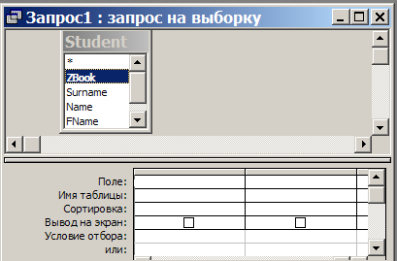
Сетка
языка
QBE
Окно объектов QBE

Рис. 9. Окно конструктора запросов
4.1. Запросы на выборку
Запросы на выборку предназначены для извлечения данных из одной или более таблиц и отображения полученных результатов в виде сетки с выбранными данными, допускающей обновление содержащихся в ней записей (с некоторыми ограничениями). Запросы на выборку допускают группирование записей, а также вычисление сумм, счетчиков, средних значений и применение обобщающих функций других типов.
Если столбец должен быть помещен в результирующую таблицу, следует перетащить имя данного столбца из соответствующей таблицы окна объектов QBE на свободный столбец сетки языка QBE.
Запрос вызывается на выполнение переключением в Режим таблицы в контекстном меню для заголовка окна запросов. Вернуться в режим запроса из режима таблицы можно аналогично – вызвав контекстное меню и указав в меню Конструктор запросов.
В качестве столбца может быть указано выражение Visual Basic. Так, для формирования ведомости необходимо сформировать строку, содержащую фамилию и инициалы студента на основе полей Surname, Name и FName. Выражение
[Surname]+" "+Left([Student].[Name];1)+". "+Left([FName];1)+"."
выполняет данную задачу. Наименования столбцов в Access рекомендуется приводить в квадратных скобках, чтобы не было конфликтов с зарезервированными словами (как в случае с Name). А указание таблицы для столбца Name необходимо, так как поле Name есть в обеих таблицах.
Если столбец определяет критерий вывода, но не должен быть помещен в результирующую таблицу, следует снять галочку данного столбца в строке Вывод на экран.
В строке Условие отбора и во всех последующих указывается условие размещения строки в результирующей таблице: если оно не выполняется, соответствующая строка не отображается.
Условие может быть простым («Иванов» в столбце для Name таблицы Student) или содержать логическое условие («>100000 AND <200000» в столбце для ZBook таблицы Student).
Можно продолжить усложнение условий отбора, вводя дополнительные критерии для того же самого поля или для других полей. Если выражения в разных ячейках будут введены в одну и ту же строку сетки QBE, СУБД Access использует для их соединения оператор AND. Это означает, что в результирующий набор будут помещены только те записи, которые отвечают одновременно всем указанным критериям отбора. Если выражения будут помещены в разные строки сетки QBE, СУБД Microsoft Access использует для их соединения логический оператор OR.
На рис. 10 приведена сетка запроса для решения задачи поиска студента с номером зачетки >10000 и <20000 или из группы с идентификатором 3 или с фамилией, следующей по алфавиту после К.

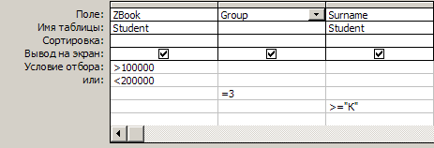
Рис. 10. Сложный однотабличный QBE - запрос

Для того чтобы выбрать необходимые данные сразу из нескольких таблиц, в окне объектов QBE должны быть размещены все используемые таблицы. Добавим таблицу Group (чтобы для каждого студента указать наименование его группы): вызовем контекстное меню для окна объектов QBE, в меню выберем Добавить таблицу и добавим таблицу Group.
В окне объектов появится таблица Group и будет отмечена связь таблицы Group с таблицей Student, указанная нами на этапе формирования схемы данных БД. Связь указывает на условие соединения двух данных таблиц (поле Student.Group = Group.ID). Данное условие можно ввести и вручную (рис. 11), разместив в сетке запроса столбцы Group таблицы Student и ID таблицы Group, а также указав условие “=[ID]” в столбце Group таблицы Student (условие равенства значений данного столбца значению другого столбца).

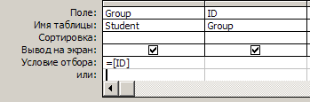
Рис. 11. Соединение таблиц в QBE - запросе
4.2. Запросы с обобщением
Операцию обобщающих вычислений над группой записей можно выполнить с помощью запросов с подведением итогов (иногда их называют обобщающими запросами). СУБД Microsoft Access позволяет производить различные типы итоговых вычислений, включая функции суммирования (Sum), вычисления среднего значения (Avg), поиска минимального (Mm) или максимального (Мах) значения, а также подсчета экземпляров (Count).
Для корректного выполнения запроса в строке Групповая операция (появляется, если переключить тип запроса на Перекрестный, а затем обратно на Выборка в меню Запрос) для каждого из помещаемых в результирующую таблицу столбцов должна быть указана Группировка или одна из обобщающих функций. При выполнении запроса все строки группируются по значениям всех указанных Группировкой столбцов (в каждой группе все строки имеют одинаковый набор значений данных столбцов). Потом в каждой группе выполняется расчет указанных обобщающих функций над значениями остальных столбцов, и в результирующей таблице каждая группа будет представлена только одним своим представителем, в котором часть столбцов содержат значения группировки, а оставшиеся столбцы – значения вычисленных обобщающих функций.
На рис. 12 приведен запрос, позволяющий вычислить средний итоговый рейтинг в первом семестре 2003 года студентов каждого факультета. Здесь также использована автоматическая связь таблиц по схеме данных.
После выполнения обобщающего запроса отображается таблица, содержащая моментальный снимок состояния данных — набор строк, который не допускает внесения изменений.
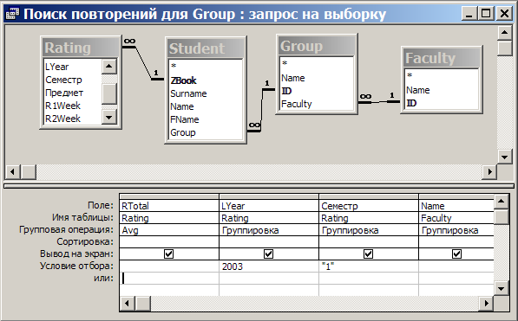
Рис. 12. QBE – запрос с обобщением

4.3. Активные запросы
Позволяют за одну операцию внести изменения во множество записей.
4.3.1. Создание таблиц
После того, как запрос сформирован, результирующую таблицу можно сохранить как таблицу БД. Для этого необходимо изменить тип запроса на Создание таблицы (меню Запрос). При этом Access запросит имя создаваемой таблицы, и при следующем выполнении запроса создаст данную таблицу.
4.3.2. Обновление записей
Активные запросы обновления выполняют глобальные обновления в группах записей одной или более таблиц. Для выполнения подобного обновления прежде всего надо создать запрос на выборку данных, включающий обновляемые столбцы и столбцы, определяющие критерии выборки. В результате выполнения данного запроса должны выбираться только строки, данные которых требуют обновления. Затем с помощью меню Запрос следует изменить тип запроса на Обновление, и в появившейся строке Обновление сетки запроса QBE указать новые значения для всех обновляемых столбцов.
4.3.3. Добавление записей
Активные запросы добавления записей предназначены для вставки записей из одной или более исходных таблиц в единственную целевую таблицу. Записи могут быть добавлены в конец таблицы, принадлежащей той же самой или другой базе данных.
Создание активного запроса добавления записей следует начать с подготовки обычного запроса, предназначенного для извлечения требуемой информации из исходных таблиц.
Затем с помощью меню Запрос следует изменить тип запроса на Добавление, после чего Access запросит имя таблицы, в которую необходимо поместить выбранные записи. При выполнении запроса требуемые записи будут помещены в указанную таблицу.
4.3.4. Удаление записей
Активные запросы удаления предназначены для удаления групп записей из одной или более таблиц. Один запрос удаления может использоваться для удаления записей из одной таблицы; из нескольких таблиц, между которыми существует связь типа "один к одному"; из нескольких таблиц, между которыми существует отношение "один ко многим", но только в том случае, если установленные правила поддержки ссылочной целостности разрешают каскадное обновление.
Для выполнения этой операции, прежде всего следует создать запрос, предназначенный для выборки соответствующих сведений из таблицы. Затем с помощью меню Запрос следует изменить тип запроса на Удаление. При выполнении запроса выбранные записи будут удалены из соответствующих таблиц.

ВЫВОДЫ

В процессе выполнения работы были изучены средства MS Access для создания и модификации структуры БД, управления контролем корректности вводимых данных на уровне БД, для ввода и модификации данных, для эффективной обработки данных. Данные средства являются типовыми для систем управления базами данных, и их реализации в различных системах отличаются незначительно.
Встроенных средств интерактивной обработки данных достаточно для ведения небольших баз данных в однопользовательском режиме, а также для тестирования и отладки приложений, работающих с БД MS Access. Однако для доступа к данным в многопользовательском режиме, а также для значительного упрощения всех операций обработки данных необходима разработка приложений БД MS Access, включающая разработку и связь форм доступа к данным, а также программирование сложных операций обработки данных.

КОНТРОЛЬНЫЕ ВОПРОСЫ

- Каким образом Access определяет, что записи двух таблиц связаны и в чем заключается принцип каскадного обновления связанных записей?
- Назначение и применение подстановки при вводе данных в таблицы.
- Содержание отчета о структуре БД, формируемого средствами Access.
- Каким образом можно вывести на печать наполнение БД Access?
- Каким образом базу данных Access, созданную на одном компьютере можно просмотреть на другом?
- Можно ли запретить вводить нечетные значения в численное поле, и как это сделать?
- Как принудить пользователя всегда заполнять нужное поле таблицы?
- Можно ли отказаться от применения механизма каскадного удаления данных?
- Как при просмотре таблицы средствами Access можно оставить только те строки, значения итогового рейтинга для которых (в рассмотренном примере) по предмету «Базы данных» будет в интервале от 90 до 100?
- Как обеспечить ввод номера телефона в формате (****)**-**-** ?
- Как упорядочить строки таблицы Student сначала по фамилии, затем по имени и отчеству?
- Почему нельзя ввести данные в таблицу групп (для рассмотренного примера), если нет данных в таблице факультетов?
- Каким образом можно гарантировать, что вводимые числа в столбец со стоимостью компьютерных комплектующих будут содержать ровно 2 десятичных знака?
- Как наиболее просто скопировать структуру одной таблицы для создания другой таблицы?
- Какие группы QBE –запросов вы знаете?
- Каким образом выполняется запись сложных логических условий в QBE – запросах?
- Каким образом происходит связь строк различных таблиц в многотабличных запросах?
- Почему каждый столбец запроса с обобщением должен быть помечен как группирующий или как расчетный с обобщенной функцией?

РЕКОМЕНДУЕМАЯ ЛИТЕРАТУРА

- Дубнов П. Ю. Access 2000. Проектирование баз данных.-М.:ДМК, 2000.-271 с.
- Робинсон С. Microsoft Access 2000:Учебн.курс.-СПб.:М.:Харьков: Минск:Питер,2001.-512 с.-ISBN 5-272-00004-8.
- Хомоненко А.Д., Цыганков В.М., Мальцев М.Г. Базы данных: Учеб. для вузов -СПб.:КОРОНА принт, 2000. - 416 с.

